How To Setup Enviroment NewsUFPI

Caso surgirem dúvidas ou erros, entre em contato conosco: [franciscowenderreis@gmail.com](mailto:franciscowenderreis@gmail.com), [thasciano@gmail.com](mailto:thasciano@gmail.com) e [katiacih@gmail.com](mailto:katiacih@gmail.com).

1. Baixe o **Android Studio 1.3.2 ou superior** : <http://developer.android.com/intl/pt-br/sdk/index.html>

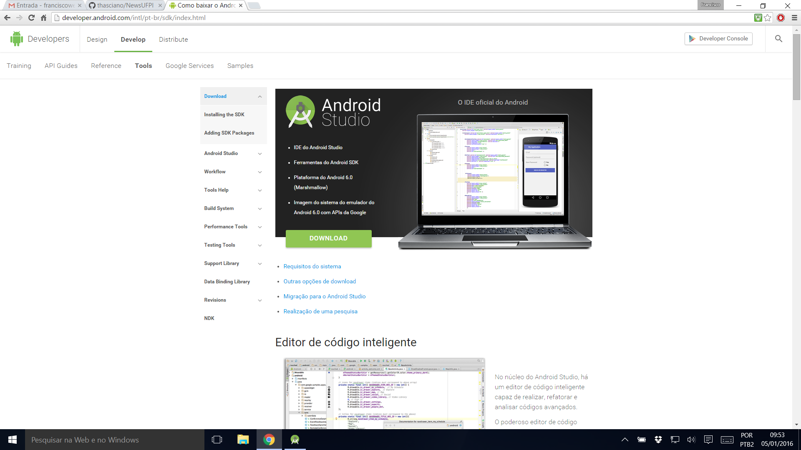

2. Acesse o link do **github**: <https://github.com/thasciano/NewsUFPI>, e clique em **Download ZIP.**

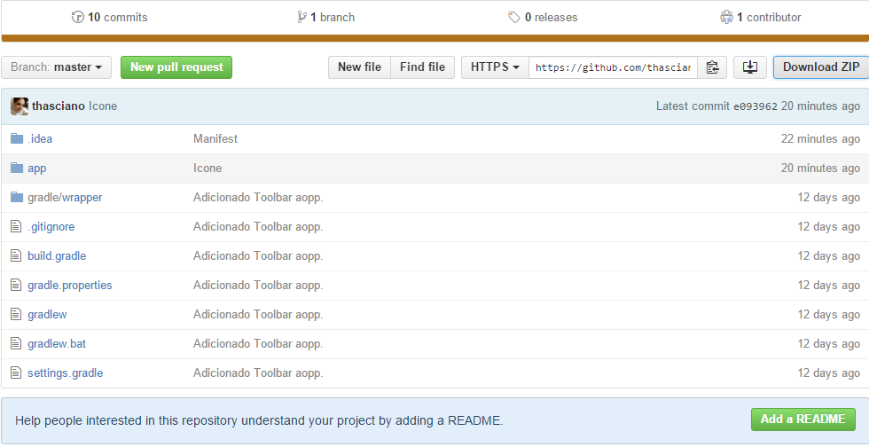

Depois de fazer o download, faça a extração do arquivo.

3. Depois de instalar o Android Studio, abra ele e Clique em **Open an existing Android Studio project.**

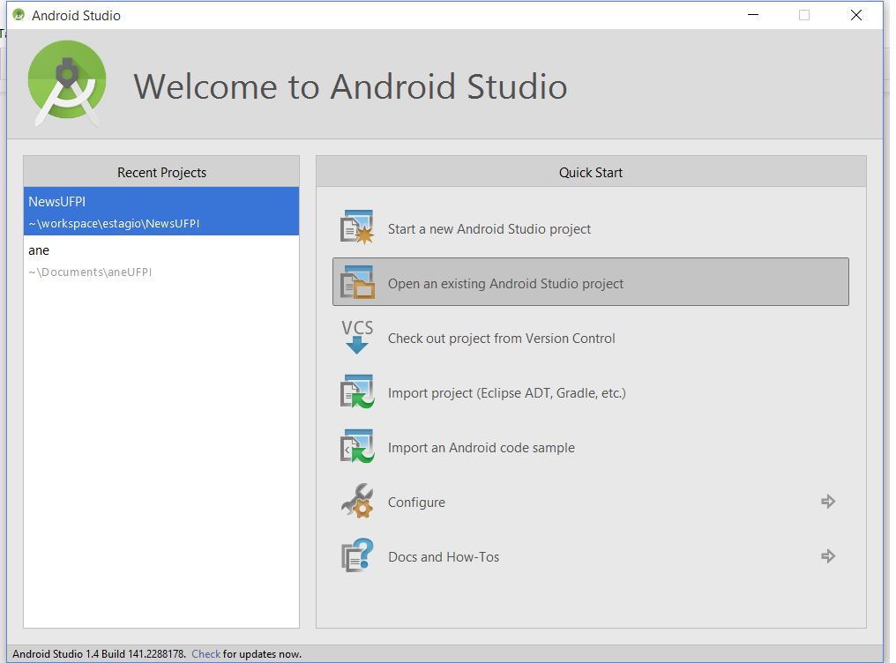

4. Acesse o local de onde foi feita a extração do projeto e clique em **OK**.

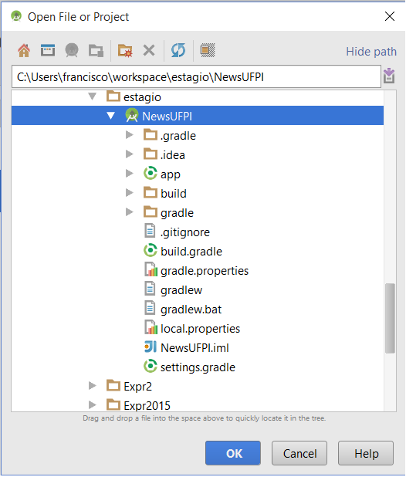

5. Depois clique em **SDK Manager.**

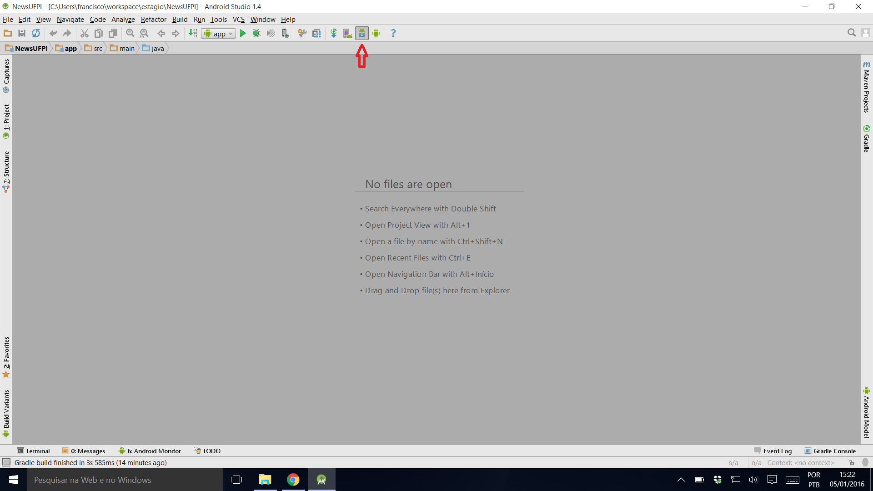

6. Ao clicar em SDK Manager, na aba **SDK Platforms** verifique se está a versão 15 à 23, se não estiver selecione e faça o download de todas elas, como ilustrado na figura abaixo..

